МДОУ «Детский сад 158»

Консультация для родителей:
«Роль песочной терапии в развитии эмоциональной сферы
дошкольников с ОВЗ»

Подготовила учитель дефектолог
Липина Юлия Евгеньевна

Ярославль, 2019

Основополагающая идея песочной игротерапии заключается в том, что ребенок, перенося на плоскость песочницы свои фантазии и переживания, может контролировать самостоятельно свои побуждения, выражая их в символической форме. Песок - идеальная развивающая среда, где можно творить без страха, что-либо сломать или испортить.
Цель песочной терапии - не менять и не переделывать ребенка, не учить его специальным поведенческим навыкам, а дать ребенку возможность быть самим собой.
Песочная игротерапия является наиболее продуктивным и действенным методом организации деятельности с детьми.
Игры с песком - это проявление естественной активности ребенка. Первые контакты детей друг с другом происходят в песочнице. Именно поэтому естественно использовать песочницу, проводя коррекционные, развивающие и обучающие занятия.
Песок является прекрасным психопрофилактическим средством. Он имеет замечательное свойство “заземлять” негативную психическую энергию, стабилизировать моциональное состояние.
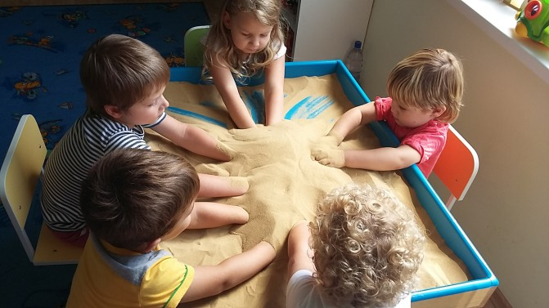
Метод песочной терапии способствует: развитию эмоций у детей, развитию фантазии, мелкой моторики, тактильных ощущений, связной речи; наиболее эффективен в коррекции страхов, тревожности, замкнутости, агрессии, гиперактивности.
Применяется для развития и коррекции в решении следующих проблем у ребенка:
- трудности в общении;
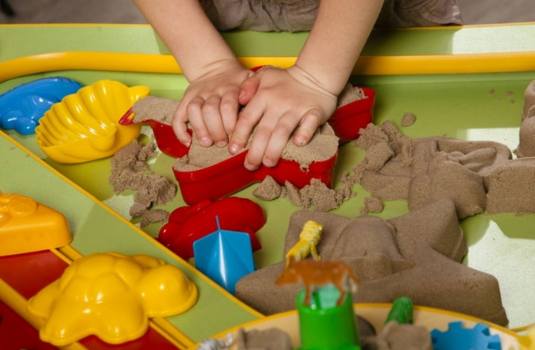
- взаимоотношения детей и родителей;
- психологические травмы;
- расстройства настроения;
- кризисные ситуации;
- страхи, тики, навязчивости и другие расстройства;
- проблемы поведения.
Задачи песочной игротерапии ориентированы на то, чтобы помочь ребенку:
- развить более позитивную Я - концепцию;
- развить самооценку;
- обрести веру в себя;
- овладеть чувством контроля;
- стать более ответственным в своих действиях и поступках;
- научиться выражать свои мысли, чувства и эмоциональные переживания;
- научить способам самовыражения.
При организации занятий песочной игротерапии, ставятся следующие задачи:
1. Создавать для ребенка атмосферу безопасности.
2. Создавать ощущение дозволенности.
3. Понимать и принимать мир ребенка.
4. Поддерживать положительный тонус и самочувствие.
5. Установление обратной эмоциональной связи путем развития различных эмоций.
6. Облегчить ребенку принятие решений.
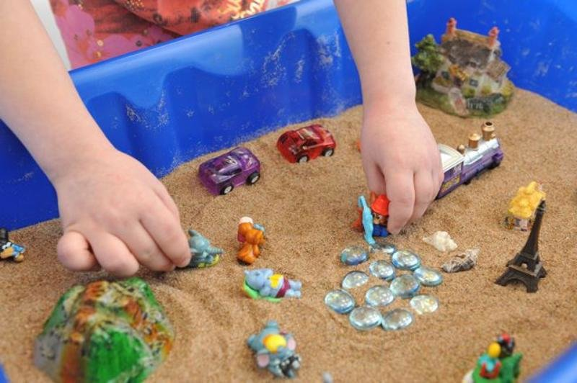
В некоторых случаях игра с песком является ведущим методом коррекции (например, при наличии у ребенка поведенческих или эмоциональных нарушений). В других случаях - в качестве вспомогательного средства при развитии сенсомоторики, при активизации к действию, для снятия психоэмоционального напряжения, нервозности.
Ребенок в процессе песочной игры выражает свои самые глубокие эмоциональные переживания, освобождается от страхов и пережитое не развивается в психическую травму.
Играя с песком, ребенок самовыражается. Используя игрушки, он выражает все то, что ему трудно выразить в словах.
Песочница - прекрасный посредник для установления контакта с ребенком. И если ребенок еще плохо говорит и не может рассказать взрослому о своих переживаниях, то в играх с песком все становится возможным.
Проигрывая волнующую ситуацию с помощью маленьких фигурок, создавая картину из песка, ребенок освобождается от напряжения и беспокойства. Каждая выбранная игрушка воплощает какой-либо персонаж, который взаимодействует с другими героями. Дошкольник сам придумывает, о чем они говорят или что делают. Во всех случаях малыш чувствует себя хозяином своего маленького мира. То, что прежде таилось в глубине детской души, выходит на поверхность песочницы; персонажи игры приходят в движения, выражая наиболее актуальные для ребенка чувства и мысли.
Игра в песок дает средства для разрешения конфликтов и передаче чувств. Выбранные игрушки, помогают ребенку самовыразиться: в свободной игре он может выразить то, что ему хочется сделать, то, что он не может объяснить словами, рассказать или ребенку тяжело выразить свои эмоции, страхи, переживания.
Для игр с песком прежде всего необходима “песочница”. Она может быть любой формы, но предпочтение отдается квадратной или круглой: эта форма на подсознательном уровне улучшает процессы интеграции личности. Внутренняя поверхность должна быть окрашена в голубой или синий цвет - дно символизирует воду, а борта - небо.
Также для игр используется следующий материал:
вода; небольшие подносы; стаканчики для воды; лопаточки; формочки; мелкие игрушки; животные; сказочные персонажи; транспорт; геометрические формы; природный материал; камешки, ракушки; бросовый материал.
Предлагаем вашему вниманию игры и упражнения, направленные на развитие тактильно-кинестетической чувствительности и мелкой моторики рук, развитие связной речи; коррекцию страхов, тревожности, агрессивности, гиперактивности.
Ценность этих упражнений в том, что мы учим ребенка говорить о своих ощущениях, развиваем речь, произвольное внимание и память. Происходит формирование таких черт личности, как инициативность, самостоятельность, умение решать “проблемы” в игре.
«Отпечатки наших рук»
Поверхность песка ровная, песок влажный. Ребенок вместе со взрослым по очереди делают отпечатки кистей рук - то внутренней, то внешней стороной. Необходимо слегка вдавить руку в песок, прислушаться к своим ощущениям («Песок прохладный, теплый, сухой, мокрый; когда двигаем руками по песку, ощущаем маленькие песчинки.»). Делаем другие упражнения:
1. отпечатки кулачков, костяшек пальцев (найти сходство со знакомым предметом - цветок, солнышко, ежик);
2. скользить ладонями по поверхности песка (зигзагообразные и круговые движения - как машина едет, ползет змея, карусель); то же, поставив ладонь ребром;
3. “пройтись” поочередно каждым пальчиком правой и левой руки (потом двумя руками одновременно);
4. “поиграть” пальцами по поверхности песка, как на пианино (движения мягкие “вверх-вниз” - движется вся кисть);
5. оставлять следы одновременно двумя пальцами, пятью пальцами (вместе пофантазировать: чьи это следы).
"Зарывание секретиков"
Взрослый предварительно закапывает в песок мелкие игрушки (разного цвета, формы). Ребенку кисточкой (если песок сухой) или руками (если песок мокрый) начинает откапывать "секретики". И в процессе раскопок по открывающимся частям игрушки, нужно описать ее.
«Домики для животных».
Ребенку предлагается построить домики для любимых животных, фигурки которых он сам выбирает. Можно использовать пластиковые геометрические фигуры для построек, а можно строить пещерки из песка. Главное, не навязывать свои варианты, а просто подавать ребенку идеи, если он затрудняется. Во время игры ребенок с помощью взрослого перечисляет животных, называя их детенышей в единственном и множественном числе и т. п.
«Найди отличие»
Ребенок рисует на песке любую несложную картинку (дерево, домик и др.) и показывает ее взрослому, а сам отворачивается. Взрослый дорисовывает несколько деталей и показывает картинку. Ребенок должен заметить, что изменилось в рисунке. Затем взрослый и ребенок могут поменяться ролями.
«Клад»
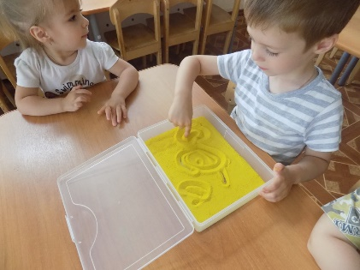
Взрослый зарывает в песок предмет и описывает его, не называя. Когда ребенок отгадывает, дает инструкцию, как найти спрятанную вещь словами «правее», «левее», «прямо» и т. д.
«Продолжи узор».
Взрослый рисует на песке простой узор и просит ребенка продолжить его.
«Узнавалка»
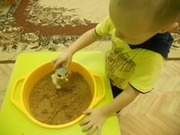
В этой игре рисуется какой-либо контур. А затем предлагается ребенку посмотреть на него с разных сторон, пытаясь придумать, на что же похоже.
«Чей след?».
На столе выставляется некоторое количество предметов. Песок в песочнице смачивается водой, чтобы видно было отпечатки. Ребенок отворачивается, а взрослый делает отпечаток на песке одним из предметов. Ребёнок, открыв глаза, должен отгадать предмет, которым был сделан отпечаток.
В заключении хочется ещё раз отметить большую воспитательную и развивающую роль песочных игр в работе с детьми дошкольного возраста. Используя игры и упражнения с песком, можно добиваться концентрации внимания, сосредоточенности при выполнении определённого действия, побуждать детей к активным действиям, проявлению инициативы в совместных играх в песке. Всё это способствует гармоничному развитию личности ребёнка.

